<Nom>
Rapport National
<Date>

À usage interne : veuillez indiquer si le NM autorise la publication du nom et du logo de l'organisation dans le document et sur la page du pays.

Table des matières

- Introduction à l'environnement favorable

- Évaluation de l'environnement favorable

  - Respect et protection des libertés fondamentales de la société civile

  - Cadre juridique favorable au travail des acteurs et actrices de la société civile

  - Ressources accessibles et durables

  - État ouvert et réactif

  - Culture publique et discours favorables à la société civile

  - Accès à un environnement numérique sécurisé

- Recommandations

- Processus de recherche
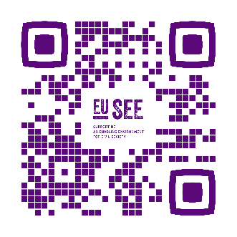

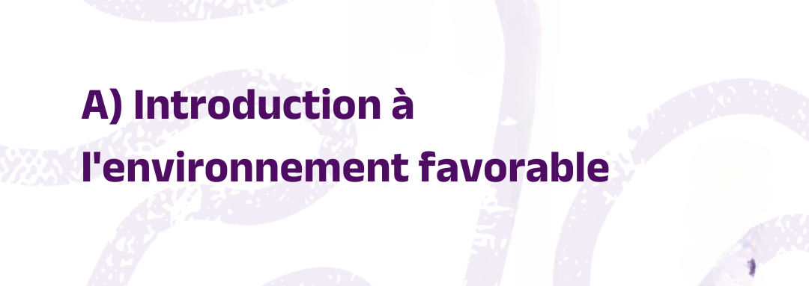

Ce que nous entendons par « environnement favorable », c'est l'ensemble des lois, des règles et des attitudes sociales qui soutiennent et encouragent le travail de la société civile. Dans un tel environnement, la société civile peut s'engager dans la vie politique et publique sans crainte de représailles, exprimer ouvertement ses opinions et participer activement à l'élaboration de son contexte. Cela inclut un cadre juridique et réglementaire favorable à la société civile, garantissant l'accès à des informations et à des ressources durables et flexibles afin de poursuivre ses objectifs sans entrave, dans des espaces physiques et numériques sûrs. Dans un environnement favorable, l'État fait preuve d'ouverture et de réactivité dans sa gouvernance, en favorisant la transparence, la responsabilité et la prise de décision inclusive. Les valeurs, normes, attitudes et pratiques positives à l'égard de la
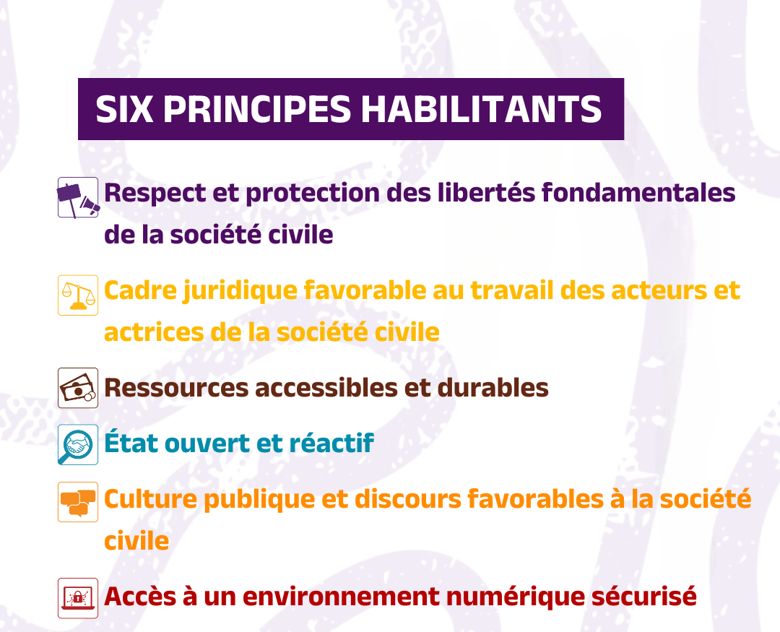
société civile de la part des acteurs étatiques et non étatiques soulignent encore davantage cet environnement favorable.
Pour rendre compte de l'état de l'environnement favorable, nous utilisons les six principes suivants :

Dans ce rapport thématique, chaque principe habilitant est évalué à l'aide d'une note quantitative et complété par une analyse et des recommandations rédigées par les membres de notre réseau. Plutôt que de proposer un indice unique pour classer les pays, le rapport vise à mesurer l'environnement favorable à la société civile à travers les six principes, en distinguant les points forts et ceux qui nécessitent une attention particulière.
Les conclusions présentées dans ce rapport s'appuient sur les connaissances et les perspectives diverses des acteurs et atrices de la société civile qui se sont réunis au sein d'un panel dédié avec des représentants et représantantes de la société civile pour discuter et évaluer l'état de l'environnement favorable. Leur contribution collective enrichit le rapport d'une évaluation participative et fondée. Cette contribution principale est ensuite étayée par des sources d'information secondaires, qui fournissent un contexte supplémentaire et renforcent l'analyse.

Bref aperçu du contexte national
SECTION POUR CITATION FACULTATIVE DE NM ?
"Lorem ipsum dolor sit amet, consectetur adipiscing elit, sed do eiusmod tempor incididunt ut labore et dolore magna aliqua. Ut enim ad minim veniam.
"Lorem ipsum dolor sit amet, consectetur adipiscing elit, sed do eiusmod tempor incididunt ut labore et dolore magna aliqua. Ut enim ad minim veniam, quis nostrud exercitation ullamco laboris nisi ut aliquip ex ea commodo consequat. Duis aute irure dolor in reprehenderit in voluptate velit esse cillum dolore eu fugiat nulla pariatur. Excepteur sint occaecat cupidatat non proident, sunt in culpa qui officia deserunt mollit anim id est”

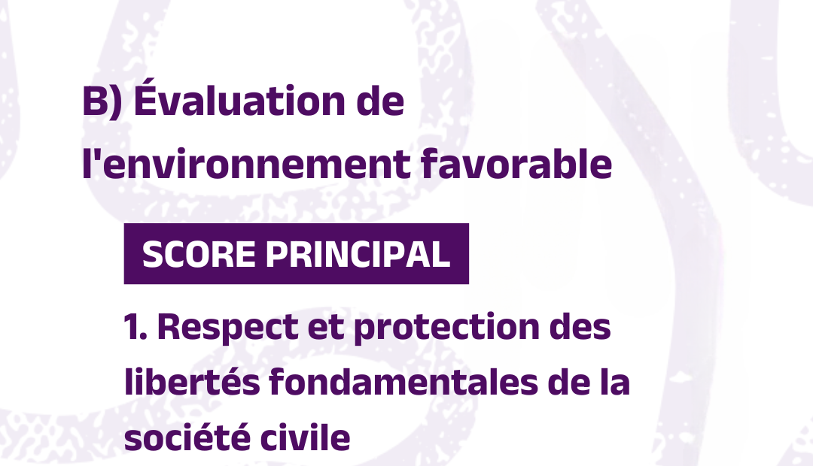

Score: x/5 ()

espace infographique à laisser vide

SECTION POUR CITATION FACULTATIVE DE NM ?
"Lorem ipsum dolor sit amet, consectetur adipiscing elit, sed do eiusmod tempor incididunt ut labore et dolore magna aliqua. Ut enim ad minim veniam.
"Lorem ipsum dolor sit amet, consectetur adipiscing elit, sed do eiusmod tempor incididunt ut labore et dolore magna aliqua. Ut enim ad minim veniam, quis nostrud exercitation ullamco laboris nisi ut aliquip ex ea commodo consequat. Duis aute irure dolor in reprehenderit in voluptate velit esse cillum dolore eu fugiat nulla pariatur. Excepteur sint occaecat cupidatat non proident, sunt in culpa qui officia deserunt mollit anim id est”

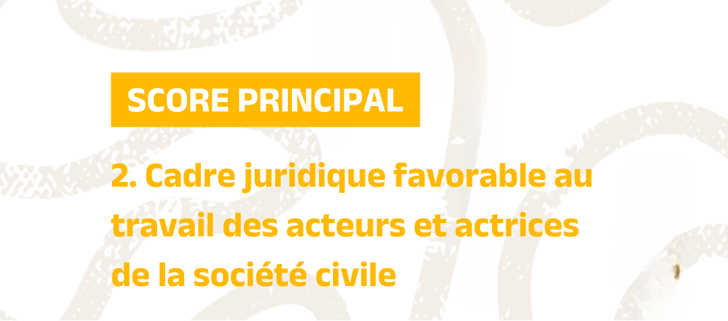
Score: x/5

espace infographique à laisser vide

SECTION POUR CITATION FACULTATIVE DE NM ?
"Lorem ipsum dolor sit amet, consectetur adipiscing elit, sed do eiusmod tempor incididunt ut labore et dolore magna aliqua. Ut enim ad minim veniam.

"Lorem ipsum dolor sit amet, consectetur adipiscing elit, sed do eiusmod tempor incididunt ut labore et dolore magna aliqua. Ut enim ad minim veniam, quis nostrud exercitation ullamco laboris nisi ut aliquip ex ea commodo consequat. Duis aute irure dolor in reprehenderit in voluptate velit esse cillum dolore eu fugiat nulla pariatur. Excepteur sint occaecat cupidatat non proident, sunt in culpa qui officia deserunt mollit anim id est”

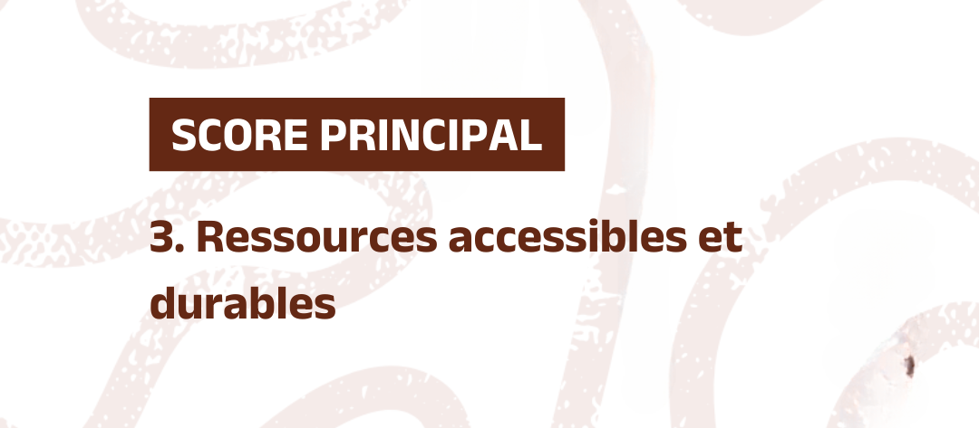

Score: x/5

espace infographique à laisser vide

SECTION POUR CITATION FACULTATIVE DE NM ?
"Lorem ipsum dolor sit amet, consectetur adipiscing elit, sed do eiusmod tempor incididunt ut labore et dolore magna aliqua. Ut enim ad minim veniam.

"Lorem ipsum dolor sit amet, consectetur adipiscing elit, sed do eiusmod tempor incididunt ut labore et dolore magna aliqua. Ut enim ad minim veniam, quis nostrud exercitation ullamco laboris nisi ut aliquip ex ea commodo consequat. Duis aute irure dolor in reprehenderit in voluptate velit esse cillum dolore eu fugiat nulla pariatur. Excepteur sint occaecat cupidatat non proident, sunt in culpa qui officia deserunt mollit anim id est”.

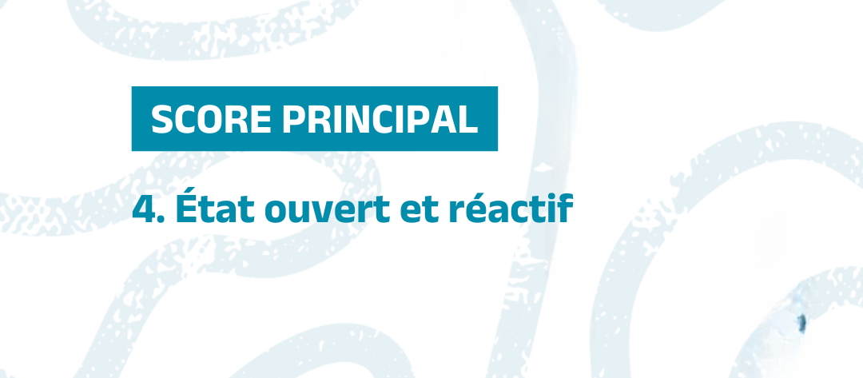

Score: x/5

espace infographique à laisser vide

SECTION POUR CITATION FACULTATIVE DE NM ?
"Lorem ipsum dolor sit amet, consectetur adipiscing elit, sed do eiusmod tempor incididunt ut labore et dolore magna aliqua. Ut enim ad minim veniam.
"Lorem ipsum dolor sit amet, consectetur adipiscing elit, sed do eiusmod tempor incididunt ut labore et dolore magna aliqua. Ut enim ad minim veniam, quis nostrud exercitation ullamco laboris nisi ut aliquip ex ea commodo consequat. Duis aute irure dolor in reprehenderit in voluptate velit esse cillum dolore eu fugiat nulla pariatur. Excepteur sint occaecat cupidatat non proident, sunt in culpa qui officia deserunt mollit anim id est”

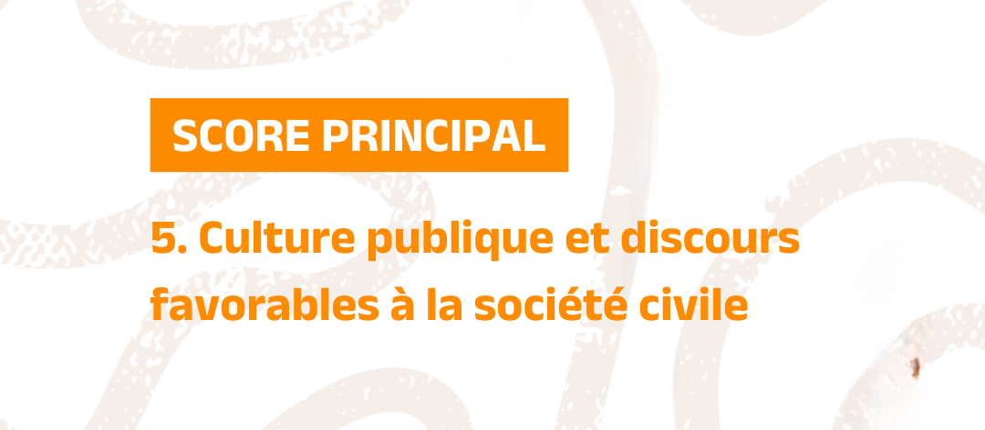
Score: x/5

espace infographique à laisser vide

SECTION POUR CITATION FACULTATIVE DE NM ?
“Lorem ipsum dolor sit amet, consectetur adipiscing elit, sed do eiusmod tempor incididunt ut labore et dolore magna aliqua. Ut enim ad minim veniam.
Lorem ipsum dolor sit amet, consectetur adipiscing elit, sed do eiusmod tempor incididunt ut labore et dolore magna aliqua. Ut enim ad minim veniam, quis nostrud exercitation ullamco laboris nisi ut aliquip ex ea commodo consequat. Duis aute irure dolor in reprehenderit in voluptate velit esse cillum dolore eu fugiat nulla pariatur. Excepteur sint occaecat cupidatat non proident, sunt in culpa qui officia deserunt mollit anim id est”

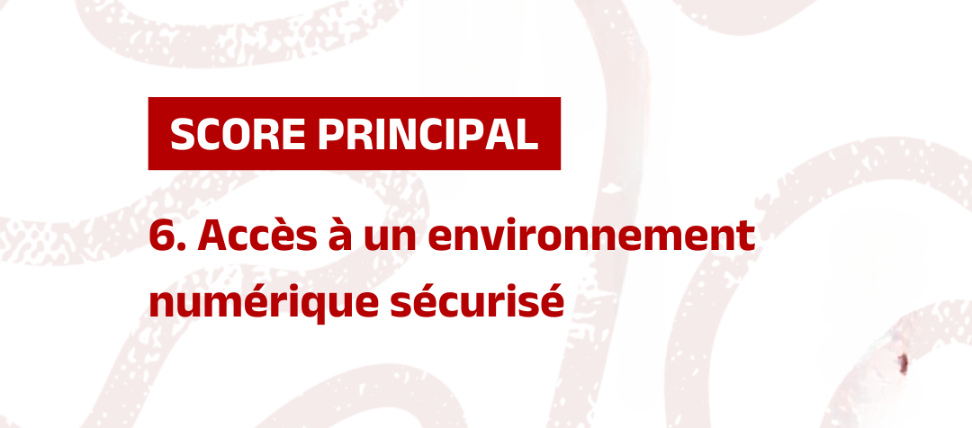

Score: x/5

espace infographique à laisser vide

SECTION POUR CITATION FACULTATIVE DE NM ?
"Lorem ipsum dolor sit amet, consectetur adipiscing elit, sed do eiusmod tempor incididunt ut labore et dolore magna aliqua. Ut enim ad minim veniam.
"Lorem ipsum dolor sit amet, consectetur adipiscing elit, sed do eiusmod tempor incididunt ut labore et dolore magna aliqua. Ut enim ad minim veniam, quis nostrud exercitation ullamco laboris nisi ut aliquip ex ea commodo consequat. Duis aute irure dolor in reprehenderit in voluptate velit esse cillum dolore eu fugiat nulla pariatur. Excepteur sint occaecat cupidatat non proident, sunt in culpa qui officia deserunt mollit anim id est”.

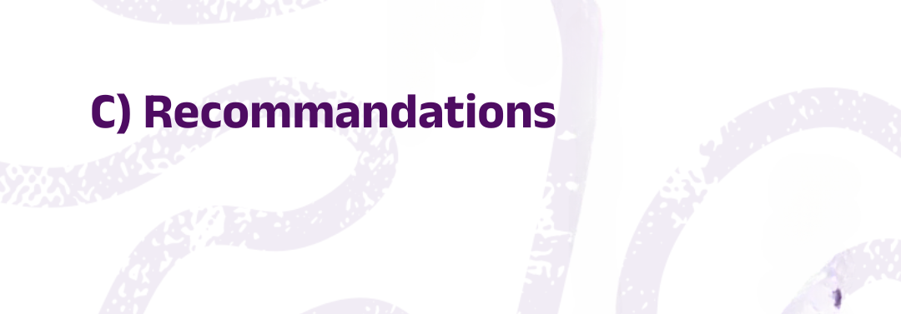

SECTION POUR CITATION FACULTATIVE DE NM ?
"Lorem ipsum dolor sit amet, consectetur adipiscing elit, sed do eiusmod tempor incididunt ut labore et dolore magna aliqua. Ut enim ad minim veniam.

- "Lorem ipsum dolor sit amet, consectetur adipiscing elit, sed do eiusmod tempor incididunt ut labore et dolore magna aliqua. Ut enim ad minim veniam, quis nostrud exercitation ullamco laboris nisi ut aliquip ex ea commodo consequat. Duis aute irure dolor in reprehenderit in voluptate velit esse cillum dolore eu fugiat nulla pariatur. Excepteur sint occaecat cupidatat non proident, sunt in culpa qui officia deserunt mollit anim id est”

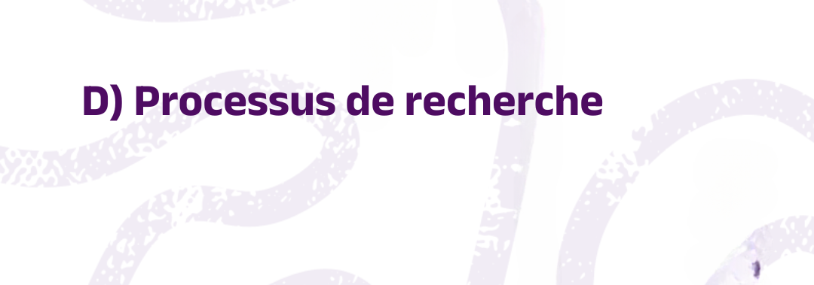

Chaque principe englobe différentes dimensions qui sont évaluées et agrégées afin d'obtenir des notes quantitatives par principe. Ces notes reflètent la mesure dans laquelle l'environnement au sein du pays facilite ou entrave le travail de la société civile. Les notes sont attribuées sur une échelle à cinq catégories définies comme suit : totalement défavorable (1), défavorable (2), partiellement favorable (3), favorable (4) et totalement favorable (5). Pour compléter les notes, ce rapport fournit une analyse narrative de l'environnement favorable ou défavorable à la société civile, identifiant les forces et les faiblesses et proposant des recommandations. Le processus de rédaction de l'analyse est dirigé par les membres du réseau ; le consortium assure le contrôle de la qualité et la supervision éditoriale avant la publication.
Pour le principe 1, qui évalue le respect et la protection de la liberté d'association et de réunion pacifique, la note intègre les données du CIVICUS Monitor. Cependant, pour les principes 2 à 6, la disponibilité d'indicateurs quantitatifs externes mis à jour chaque année pour les 86 pays participant au programme EUSEE est soit limitée, soit inexistante. Pour remédier à cela, les membres du réseau réunissent une fois par an un panel de représentants de la société civile et d'experts. Le comité chargé de ce rapport s'est réuni en <mois>. Ce panel utilise une série de questions directrices pour évaluer le statut de chaque principe et ses dimensions au sein du pays. Les discussions s'appuient sur des sources secondaires, telles que V-Dem, l'indice de gouvernance de la Fondation Bertelsmann, la notation RTI du Centre for Law and Democracy et d'autres ressources fiables. Ces sources fournissent des repères pour mesurer des dimensions similaires et sont complétées par la collecte de données primaires et d'autres sources d'informations secondaires disponibles pour le pays. Guidé par ces délibérations, le panel attribue des notes à chaque dimension, que les membres du réseau soumettent au consortium, accompagnées de justifications détaillées qui reflètent le contexte spécifique du pays. Afin de déterminer une note unique par principe, les notes attribuées à chaque dimension sont agrégées à l'aide d'une moyenne pondérée, reflétant l'importance relative de chaque dimension au sein du principe. Cette approche permet d'équilibrer les différentes perspectives tout en maintenant un cadre d'évaluation structure et objectif.
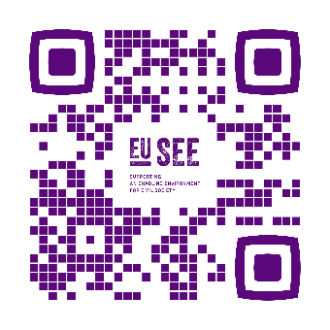
Cette publication a été financée par l'Union européenne. Son contenu relève de la seule responsabilité de l'auteur et ne reflète pas nécessairement les opinions de l'Union européenne.



[1] Il s'agit d'un score rebasé dérivé du CIVICUS Monitor rating publié en décembre 2025..

